

北京环球艺盟教育服务有限公司

版本：v1.0.0



2020-8-24

北京环球艺盟教育咨询服务有限公司

北京市朝阳区建外SOHO西区15号楼10层

|  |  |  |  |  |  |  |
| --- | --- | --- | --- | --- | --- | --- |
| **版本记录** | | | | | | |
| 版本 | 修改状态 | 修改日期 | 修改摘要 | 撰稿人 | 校对人 | 审核人 |
| V1.0 | 完成 | 2020-09-07 |  | 李艳霞 |  |  |
|  |  |  |  |  |  |  |
|  |  |  |  |  |  |  |
|  |  |  |  |  |  |  |
|  |  |  |  |  |  |  |
|  |  |  |  |  |  |  |
|  |  |  |  |  |  |  |
|  |  |  |  |  |  |  |

目录

第1章 概述 2

1.1 名词解释 2

1.2 角色说明 2

第2章 获取产品 3

2.1 获取签约产品 3

第3章 电子签约 5

3.1 填写合同表单 5

3.2 合同审批 10

3.3 电子签约 11

3.4 后续过程与财务认款/收款： 12

第4章 FAQ / 常见问题 13

1. 概述
   1. 名词解释

* 赠课：ACG免费为学员提供的服务
* 场景：**前期赠课：**即销售发起签约时承诺提供的免费服务，电子签约需要将免费服务部分一并写入 电子合同，并按照比例分摊原则，免费提供的服务也要进行金额结转。

**后期赠课**：即学员在教学过程当中，承诺给学生免费提供的服务，教务需要发起一份合同金额为0的电子合同，后期赠送由于合同金额为零，结转金额为0，所以校区要承担相应成本。

* 电子签约流程不变，后期赠课电子合同审批流程到总监结束
  1. 角色说明

|  |  |  |
| --- | --- | --- |
| 角色 | 赋能 | 备注 |
| 销售 | 签约发起人，签约的拥有者 |  |
| 教务 | 签约发起人，签约的拥有者 |  |

1. 获取产品
   1. 获取签约产品

说明：

* 您在获取产品过程中可能会涉及两部分产品，即合同产品与单项附加产品，例如：作品集合同，涉及合同标准产品与单项附件产品, 当您在销售过程中售卖或赠送了单项产品，即需要选择两种产品。
* 签约人员，即销售/教务，获取产品时的约束，仅能获取自己所在校区可销售的产品。

场景：学员【Jack】购买尊享未来计划服务合同产品，同时又选择单项产品 *申请英国,* 加申3所。

步骤一：[销售/教务操作] 检索销售的产品并获取产品编码

* 操作角色：销售/教务
* 操作方法：
  + 进入应用：在钉钉系统中依次进入 【工作】- 【产品检索】应用，进行产品获取
  + 获取产品：通过产品名称, 例如“作品集”检索 销售的产品 或 单项产品， 注：可通过设置分类减少匹配结果
  + 配置产品：在查询结果中，按需选择您销售产品与单项产品，如单项产品属于单位类型，请同时输入您的售卖数量
  + 设置金额：成交金额中填写您的合同金额
  + 生成产品编码：单击“生成产品编码” 即在产品编码框中生成可复制的编码
  + 复制产品编码：单击“复制产品编码”即可复制电子签约使用的产品编码
    - 如果复制失败，那么可能是您的手机不支持该操作，那么您需要【长按】编码框中的编码，进行手动选择【复制】
    - 该编码为签约时使用的产品编码，如缺失将无法签约完成
* 操作图示：

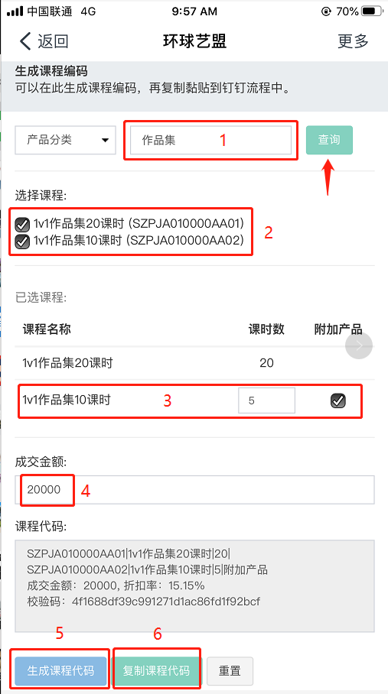

产品选择并生成编码界面

1. 电子签约
   1. 填写合同表单

说明：合同表单包含如下几部分：

* 签约甲乙双方信息
* 合同要素信息
* 单项附加产品信息(非所有合同都包含)
* 产品代码信息与同步选项信息

步骤一：[销售/教务操作] 填写合同信息，注：学员在18周岁以下需要监护人签约

* 操作角色：销售/教务
* 操作方法：
  + 进入应用：在钉钉系统中依次进入 【工作】- 【OA审核】例如示例场景，需要选择 【尊享未来计划服务合同-音乐版】
  + (见下页内容)
  + 填写甲乙双方信息：在合同表单中填写签约双方信息，请注意，学员在18周岁以下需要监护人代替学员签约

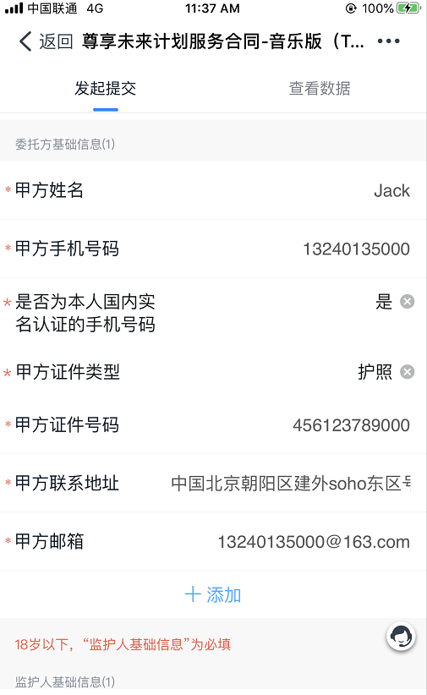

甲乙双方信息

* + 填写合同要素信息：跟据需要选择/填写公司签约主体，支付方式，服务信息等

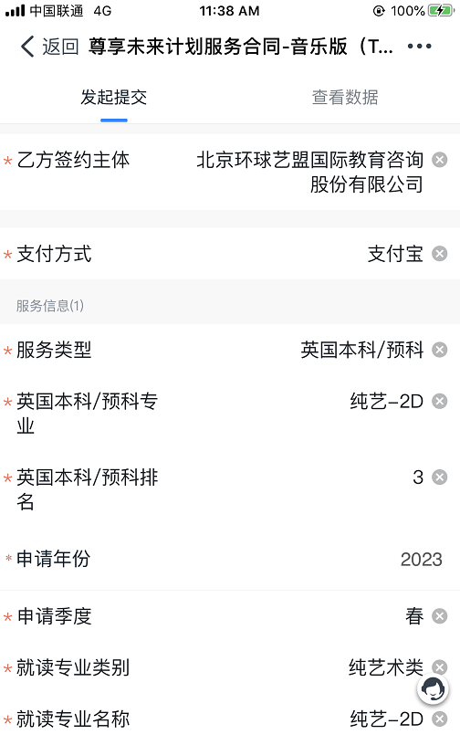

合同要素

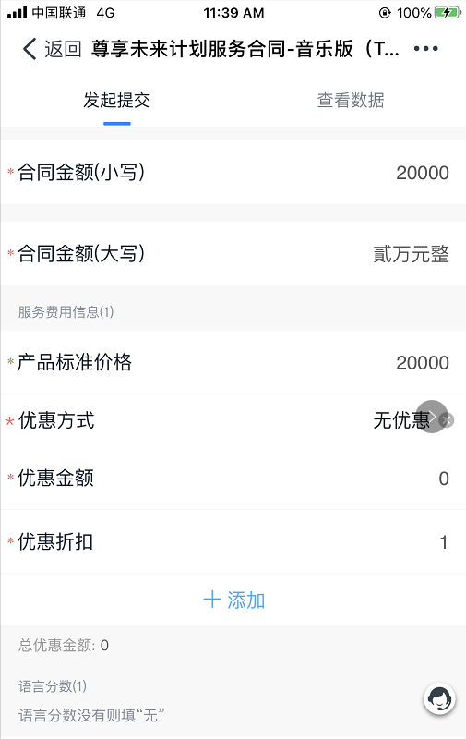

合同要素

* + 填写产品信息：此处为重点，填写后请仔细复核
    - 选择单项附加产品，需要与【产品检索】选择标记的单项附加产品的完全匹配，同时单位产品的数量也需要匹配
    - 粘贴从【产品检索】中复制的产品代码，此代码不可以修改变更
    - 选择此份合同是否需要同步到乾坤CRM， 即，同步，需要在乾坤CRM中排消课，不同步，请采用线下方式或其它方式排消课
    - 完善合同表单信息后，提交，进入合同审核流程

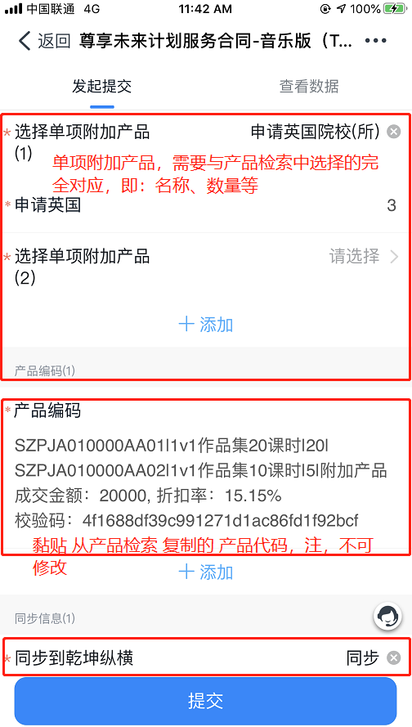

* 1. 合同审批

合同按类型分为两类，制式合同，与非制式合同：

* 制式合同 进入 标准审批路径：即
  + 第一节点审批人：自己审批，目的，检查合同表单信息，如果有错误，请终止流程，重新填写表单后，在发起审批。
  + 后续审批节点：主管 – 总监 – 大区总监 – 销售总监 – 销售总控 – COO
  + 注：跟据签约金额，审批路径会有变化，例如 2000 元, 大区总监审核完成即签约成功
* 非制式合同 进入 全流程审批路径：即
  + 第一节点审批人：自己审批，目的，检查合同表单信息，如果有错误，请终止流程，重新填写表单后，在发起审批。
  + 后续审批节点：主管 – 总监 – 大区总监 – 销售总监 – 销售总控 – 财务 – 法务 – COO – CFO 审批流程示例

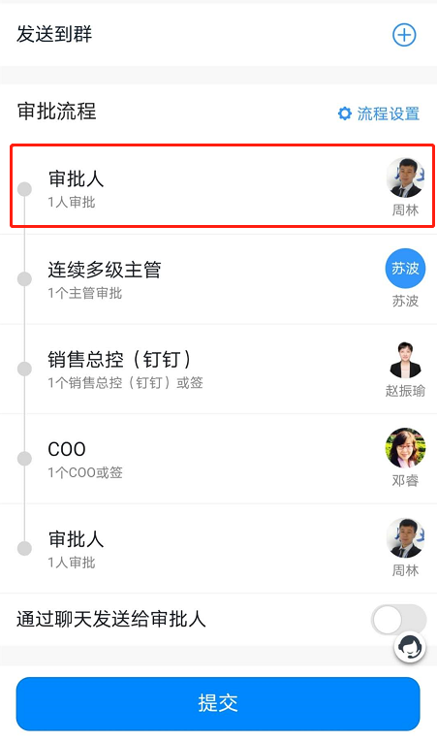

* 1. 电子签约

说明 ：电子签约两个过程：

* 学员或监护人认证，电子签约支持四种认证，如下：
  + 手机
  + 身份证
  + 银行卡
  + 人工
* 电子合同签约, 学员或监护人需要进行签署, 如图示：

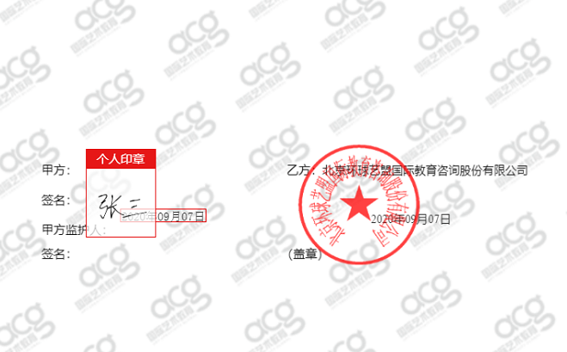

* 注：电子签约详细过程，请见 电子签使用手册（顾问端）
  1. 后续过程与财务认款/收款：
* 如果合同表单选择同步到乾坤CRM, 电子签约成功，自动将自动写入合同与产品到乾坤CRM
* 自动写入合同与产品后，系统将主管与法务自动审核通过，到财务认款/收款环节
* 财务收款后，即可按教学方案计划，进入排消阶段
* 注：大项目不在需要教务初始化，系统将自动初始化子项目，金额，课时

1. FAQ / 常见问题

问：产品检索中设置的成交金额与合同表单填写的合同金额不一样可以进行签约吗？

答：不可以，签约约束，产品检索成交金额与合同表单合同金额必须一样。

问：修改了复制的产品编码是否可以签约成功?

答：不可以，产品编码是产品唯一标识。

问:没有支付宝怎么认证? 客户不想透露银行卡信息怎么办？

答:实名认证有四种方式：人脸识别、银行卡认证、手机认证及人工审核。可选择人脸识别或手机认证。

问: 如果客户非大陆身份，无国内身份证号怎么办？验证方式？所需材料？验证时长？

答：人工审核方式。邮箱地址收到签署链接，认证方式选择人工审核，按照系统要求提供资料进行操作即可。一般需要一到三天

问: 如果客户无国内手机号怎么办？如何收短信？验证方式选择哪个？

答：无国内手机号可以选择邮箱收取签署链接。如果有国内身份证，可以选择人脸识别。如果无国内身份证号可以选择人工审合。

问：如果客户无国内银行卡怎么办？认证方式？缴费方式？

答：可以选择人脸识别和手机号认证（前提是有国内身份证和国内手机号，如果没有国内身份证，需要人工审核）

问：签署链接过期了怎么办？

答：合同的签署时效期是7天，如果超过了签署有效期，需要再次发起相应钉钉表单，待审批通过后，系统会重新发起签约流程。

问：学生未满18周岁，监护人信息要怎么填写？

答：如果学生未满18周岁，则钉钉表单中【甲方监护人签署】选“是”，【监护人信息】中的字段要完整填写。

问：钉钉表单已经审批通过了，签署人未收到短信怎么办？

答：钉钉表单审批通过后，系统会自动发送签署链接至签署人。若签署人未收到签署链接，请按以下方法排查问题。a)请检查钉钉表单中填写的签署方信息是否正确。b)若钉钉表单签署方信息无误，请分别检查短信/邮箱中是否有收到签署链接，若收到，点击签署链接至E签宝平台进行正常签署即可；c)若钉钉表单中签署方信息填写无误，短信/邮箱均未收到签署链接，请联系IT管理员排查问题。

问：点击签署结果邮件中的链接显示已过期怎么办？

答：合同全部签署完成后，系统会自动发送签署成功的邮件至【发起人邮箱】，链接有效期为7天（合同签署完毕后开始计算），请各位老师及时下载合同，避免因链接过期为后续工作带来影响。

问：协议在审批过程中，领导提出了修改意见，后续要如何去做？

答：按照修改意见，重新发起表单。

问：表单已审批通过，但发现有错误需要重新提交，表单中所有信息都需要重新填写吗？

答：不需要重新填写，只修改错误的信息就可以。需按下面路径再次提交表单，原合同中的信息才不会丢失。PC端路径：原表单右上角，选择【再次提交】；手机端路径：表单右上角【更多】，选择【再次提交】。